教育部國民及學前教育署全國中小學教師員額系統填報常見問答
2013.10.16

- 常見共通性問答

Q1.登入帳號為何？
A1.人事帳號為「prn」開頭，教學帳號為「lsn」開頭，後面再加上學校代碼即可，例如：prn123456、lsn123456，此帳號格式全國統一，並請列入交接。

Q2.忘記密碼了怎麼辦？
A2.可至填報網站登入頁面下載「忘記密碼申請書」，填寫完成後傳直至04-22183590，進行密碼重置動作，密碼重置後首次登入，帳號和密碼會相同，並提示修改密碼，請修改至個人習慣之密碼即可。

Q3.登入後，沒有功能選項怎麼辦？
A3.發生沒有功能選項的原因有下列三種情況：
情況一：使用全誼校務行政系統，不需於教育部主機填報。請先確認貴校是否使用全誼資訊的校務行政系統，是的話，請至校務系統填報就可以了。

情況二：部分縣市使用獨立主機，請確認登入的網址是否正確，部分縣市獨立主機網址如下：
主機1：tmc.moe.gov.tw：臺北市、臺中市、桃園縣、苗栗縣、彰化縣、南投縣、雲林縣、嘉義縣、屏東縣、臺東縣、澎湖縣、新竹市、金門縣、連江縣
主機2：read.tn.edu.tw：臺南市
主機3：203.68.66.30：高雄市
主機4：library.hlc.edu.tw：花蓮縣

情況三：人事使用職務分配設定功能變動prn（預設於人事主任）及lsn（預設於教學組長）等帳號之職務，正常情況不需變動職務分配設定，以免人事主任或教學組長功能遺失；若已發生無模組問題，lsn帳號可請人事協助利用職務分配將帳號設定至教學組長；若prn帳號則請洽本團隊協助設定。

Q4.班級設定模組中，若缺少一年級或七年級因此無法設定班級總數怎麼辦？
A4.請填報人員將瀏覽器的網頁暫存檔、網頁快取、Cookie及歷程紀錄刪除。
常用瀏覽器快取清除設定如下：
※使用Windows Internet Explorer(IE)
1.請點選瀏覽器上方工具列的「工具」→「網際網路選項」
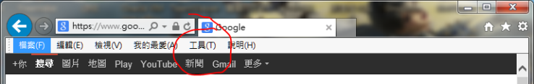

2.請點選「刪除」
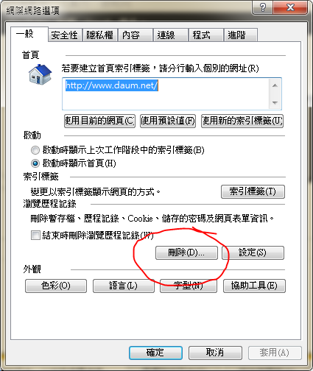

3.請勾選「保留我的最愛網站」、「網際網路暫存檔與網站檔案」、「Cookie與網站資料」、「歷程紀錄」、「表單資料」，然後點選「刪除」，等待刪除完成之後，將瀏覽器關閉，重新開啟登入網址即可。
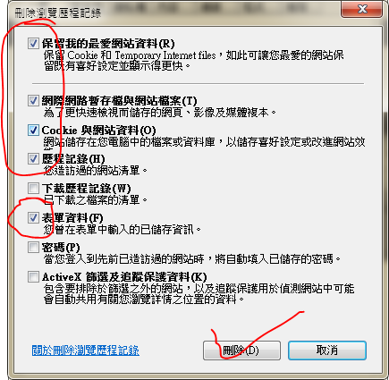

※使用Mozilla Firefox(火狐)
1.請點選瀏覽器工具列的「工具」→「選項」
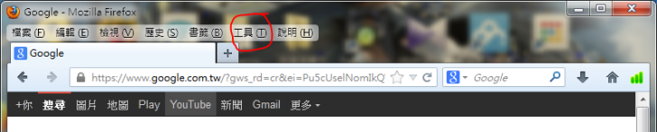

2.請點選「個人隱私」，下拉選單選擇「保留所有歷史紀錄」，點選「清除最近的歷史紀錄」。
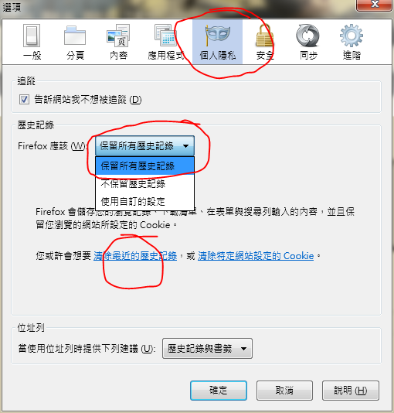

3.下拉選單選擇「所有歷史紀錄」，然後勾選「瀏覽與下載紀錄」、「已存表單及搜尋」、「Cookie」、「快取」、「已登入的連線」，最後點選「立刻清除」之後，將瀏覽器關閉，重新開啟登入網址即可。
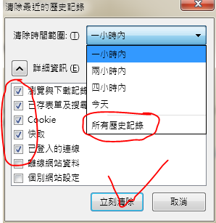

※使用Google Chrome(Google瀏覽器)
1.請點選瀏覽器右上角「≡」圖示後，選擇「設定」
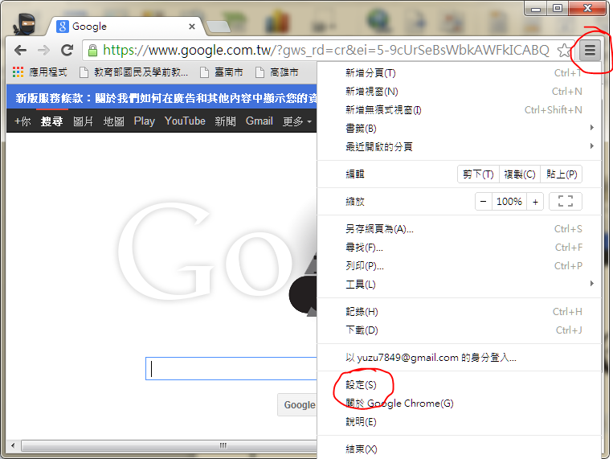

2.點選顯示進階設定
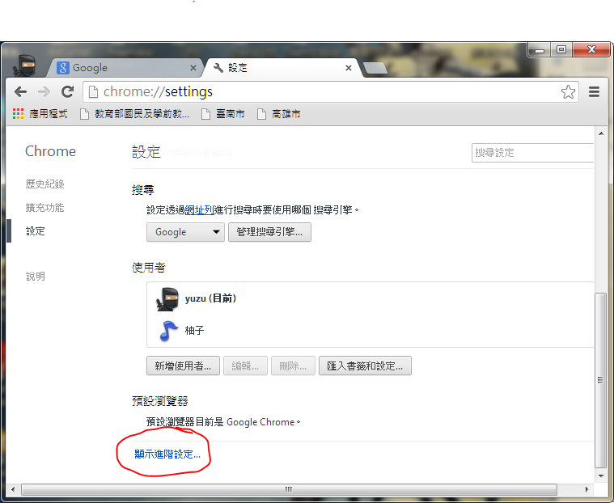

3.下拉選單選擇「不限時間」，並勾選「清除瀏覽紀錄」、「清除下載紀錄」、「刪除Cookie」、「清空快取」、「清除系統儲存的自動填入表單資料」，最後點選「清除瀏覽資料」之後，將瀏覽器關閉，重新開啟登入網址即可。
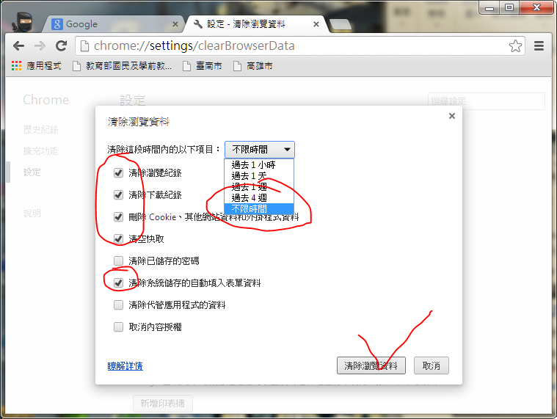

- 人事主任填報常見問答
Q1.各類教師「員額管制」應如何設定？
A1.舉例來說，代理或代課教師員額管制類別應由經費來源判斷，若為2688/200增置教師或中央補助經費，請選擇「中央補助編制外教師」，若為縣市補助請選擇「縣市自籌編制外教師」，其餘類別教師之員額管制欄位請依下圖分類進行判斷選取。

Q2.已列入員額編制人數，是否包含校長、代理教師、兼代課教師（例如2688）及幼教老師？若無，如何排除？
A2.國中小教師員額系統主要填報對象為國中小教師，學前教育老師不需填報。另外，舉凡在國中小其身分為教師者均需填報，並於員額管制欄位依上圖分類進行點選。校長亦需填報，員額管制欄位請點選職員或其他。
Q3.無法增加新進人員資料，輸入身分證字號後，系統提示已在其他學校？
A3.請通知新進人員原建制學校，將人事資料修改「是否在校」欄位為「離職」，貴校才能增加新進人員資料。
Q4.人員留職停薪如何設定？
A4.請在「教師歷史異動紀錄」→「職缺狀態」選擇「留職停薪」即可。
Q5.A學校廢校後人員併入B學校，人事資料該如何作業？
A5.應先於A學校將教師填報為離校，再於B學校新增教師資料即可。
Q6.人事填報是否一定要進行職務分配？
A6.不需要。職務分配與課務管理模組之授課節數填報相關，為節省填報時間並避免人事誤將prn及lsn帳號進行更動，造成登入系統後無操作模組的問題，職務分配已修改為選擇性填報選項，人事僅需就教師資料進行管理即可。
Q7.本年度教師資料及職務未變更，是否一定要進行教師歷史異動記錄更新？
A7.是。為確保教育部統計資料之正確性，教師歷史異動記錄更新為一檢核機制，以確定學校人事已逐筆完成校對教師資料。因此，請務必逐筆點選修改進入教師資料，校對或補填新增欄位資料，如本土語言認證（含）以上之欄位建議需核實填報（如下圖）。再勾選序號下方之核取方塊並依序完成班別、職缺狀態及科目類別等資料，點選確定後即完成資料異動（異動日期顯示為102年）。
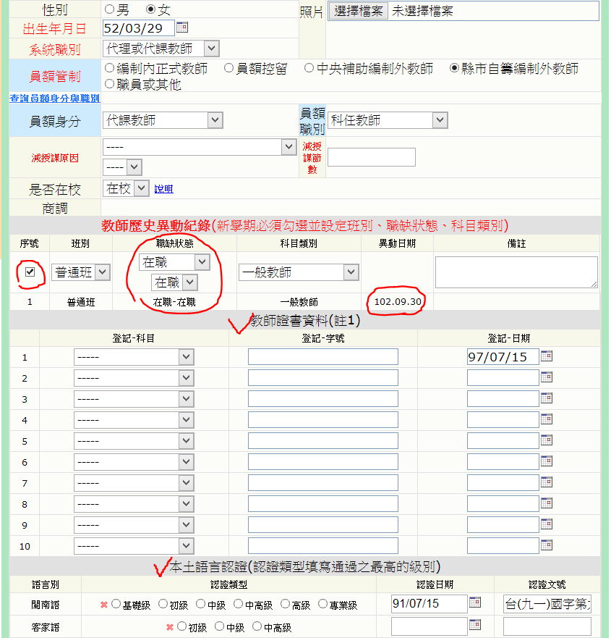
Q8.教師歷史異動紀錄，異動失敗或班別下拉選單無其他班別可選？
A8.異動失敗原因多為職缺狀態選單選取不完全或班別、科目類別無資料可選。因此，點選確定前請務必確認上述選單均完成選取（職缺可能為2-3層）；若班別及科目類別無項目，為貴縣市局處未完成貴校員額設定，請洽局處查處設定即可顯示項目。若發現職缺第2層選單無法選取，請檢查員額管制欄位是否誤選為職員或其他，請修正為正確之選項即可進行選取。
Q9.代理教師、代課教師之歷史異動記錄其職缺應如何選取？
A9.若其非留職停薪、中央補助編制外教師（2688/200專案、課稅減課進用教師）、縣市自籌編制外教師（其他專案計畫進用）等狀況之代理，其職缺狀態請依下圖選取（控管員額將修正為員額控留）。註：依教育部102年10月11日會議指示，所謂實缺即指員額控留。
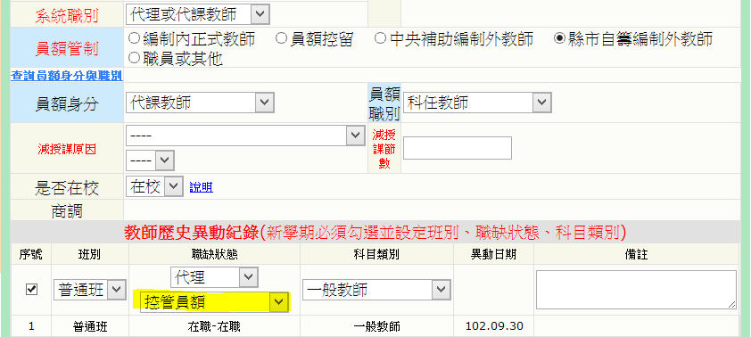
Q10.教師證書資料及本土語言認證是否一定要填寫？
A10.是。此兩欄位與課務管理之非專長授課相關，若人事資料未填報，課務管理進行配課後該教師將顯示為非專長授課，建議應核實填報以維資料之正確性。

- 教學組長填報常見問答
Q1.未配課教師人數（參考員額設定）不為零的原因是否因為有幼兒園教師（或教保員）或分散式資源班教師（或巡迴輔導教師）的緣故？如果需為零，如何排除？
A1.該表為提供局處檢核各校現況之用，目的在做為填報進度追蹤與督促，未配課教師人數表示人事資料已填報教師資料，於課務管理中卻有部份教師未配課，然實務狀況中或有學校教師因兼任職務（如減授課）、誤報幼兒園教師或填報輔導教師等諸多原因出現未配課人數，故會產生其值不為零的狀況。因此，局處僅須針對其值出現較大值予以關注與追蹤，較小值則請學校確認無誤即可。
Q2.局端上傳資料無舞蹈班編制，如何修正核定員額數？
A2.依102年9月11日會議指示舞蹈班員額局處應編列於體育班之員額中。學校填報時亦請點選體育班。
Q3.倘教師因為延長病假（或留職停薪）而聘請代理教師，則已列入員額編制教師人數，應為原教師或代理教師，或兩者皆列入？
A3.兩者皆需列入，員額管制欄位請均選擇編制內正式教師。
Q4.學校教學端如何完成提報動作？（學校人事端有提報按鈕）
A4.系統中之提報按鈕為主動提醒作用，隨時均可點選，實則教師員額系統填報毋需點選提報按鈕，只要填報完成，資料即自動（或定時）進行儲存。
Q5.特教班教師及輔導教師是否須進行填報及配課？
A5.兩者皆須於人事資料進行填報，課務部份請依學校實際授課情況進行配課。
Q6.特教老師配課填報，填寫開配課資料時，由於特教班為獨立且不隸屬哪個年段，其授課科目亦與一般班級不同，請問班級及授課科目應該如何設定？
A6.請於課務管理設定→教師資料設定→開課班級設定，新增特殊教育班別（非實體班級，若採集中上課建議設定於六年級）；再至全校科目設定→將特教課程依可歸屬之領域進行科目新增，若無法歸屬任何領域（如特殊需求領域），請統一配置於彈性學習，以供後續配課作業使用；再至教師開配課→點選新增，並依一般配課作業將特教老師分配至所屬科目及特教班級，並請注意勾選為非普通班課程，以避免影響配課檢核-明細之數據，即完成配課。
Q7.教師因延長病假，學校聘任一位代理教師，代理該請假教師課程，員額管制及教師歷史異動記錄相關欄位應該如何選擇？
A7.延長病假教師其員額管制仍為編制內正式教師，職缺狀態則選擇為其他-其他，並於備註欄中註明原因。而代理教師員額管制欄位則視支付代理教師薪資之經費來源為何進行選擇，其教師歷史異動記錄之職缺狀態亦同，若其第二下拉選單無適合項目則選擇為代理-其他專案計劃進用。
Q8.如何設定教師應授課節數？
A8.請由課務管理設定之教師資料設定，選擇教師時數設定→處室選擇教師節數設定，完成各教師應授課節數設定（如下圖），若缺少部份教師名單，請通知人事協助建立教師資料。
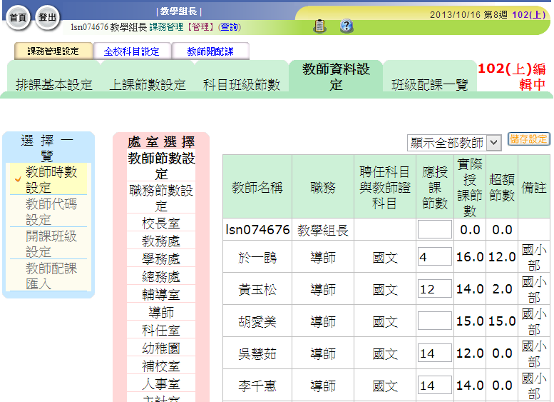
Q9.登入系統後出現超過排課時間，無法進入系統？
A9.本項訊息請自動忽略。使用者回到首頁再度點選進入課務管理模組即無此訊息顯示，並可繼續編輯操作。
Q10.教師配課excel檔無法上傳該怎麼辦？
A10.匯出excel檔之教師代碼表、科目代碼表及班級代碼表如果自行編修、刪除、排序或將欄位調換，均會造成系統無法辨識與對應；因此，匯出檔案後僅能進行配課資料編修。若發現各代碼表資料有誤，請回系統修正並重新匯出excel檔，再進行配課資料表填寫（配課資料表各欄位請與代碼表一致）。
Q11.教師開配課->配課檢核明細數字有落差。
A11.請確認各年級各班開課數是否已達到課發會核定節數，完成此設定即可。
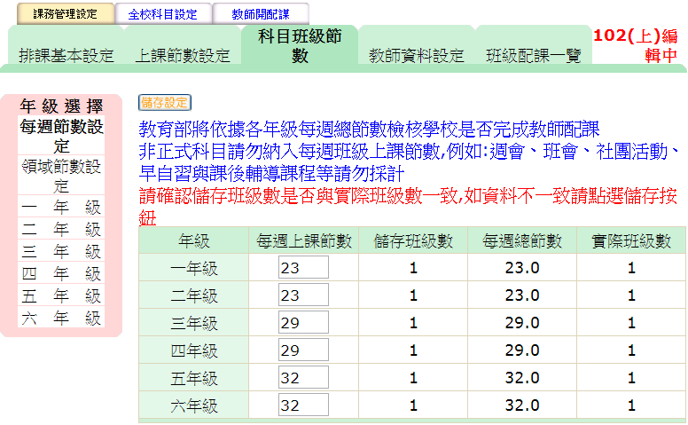
Q12.配錯課要怎麼刪除？
A12.請點選教師開配課頁籤，並以查詢功能找到錯誤的紀錄，於左邊核取方塊打勾後點選右上角儲存設定，即可完成刪除。
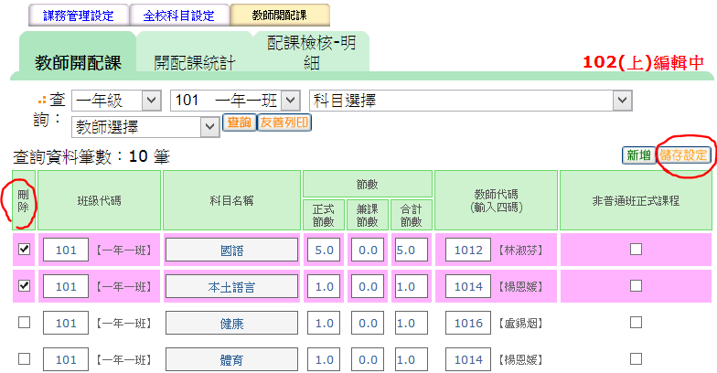
Q13.新增教師沒有教師代碼怎麼辦？
A13.教師代碼有無並不影響配課作業，若有需要可至課務管理設定→教師資料設定→教師代碼設定項目下即可進行代碼設定。
